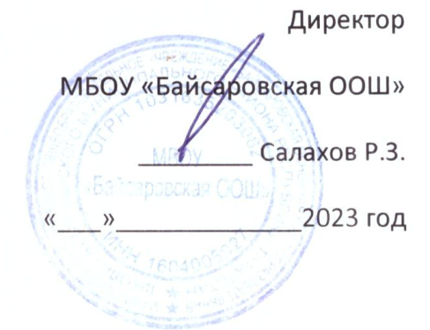
МЕНЮ 1/4
23.11.2023 г.

Наименование | Выход | Энерг. ценность, ккал
1 завтрак
Каша вязкая пшеничная молочная со слив.маслом | 200/5 | 154,9
Чай полусладкий | 200/5 | 40
Хлеб пшеничный | 60 | 163,8
 |  | 358,7
2 завтрак (начальные классы)
Салат из квашеной капусты | 100 | 93,3
Пельмени мясные отварные с маслом сливочным | 180/5 | 306,9
Сок фруктовый | 200 | 86
Хлеб Пшеничный | 30 | 70,95
Хлеб ржаной (ржано-пшеничный) | 20 | 44
 |  | 615,02
2 завтрак (5-9 кл)
Салат из квашеной капусты | 100 | 93,3
Пельмени мясные отварные с маслом сливочным | 200/5 | 306,9
Сок фруктовый | 200 | 86
Хлеб Пшеничный | 30 | 70,95
Хлеб ржаной (ржано-пшеничный) | 20 | 44
 |  | 615,02
 |  | 1239,6

Повар_________Ямалова Г.Ф.

